- 别克昂克雷
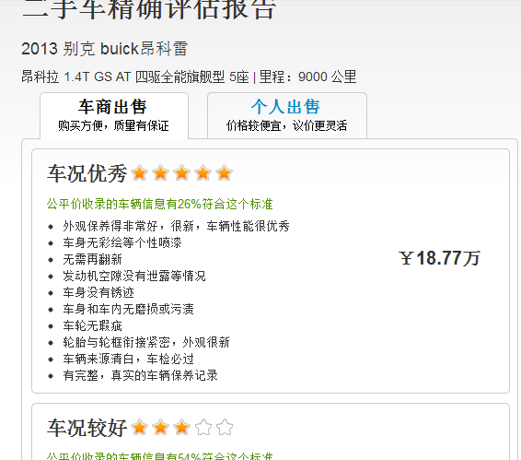
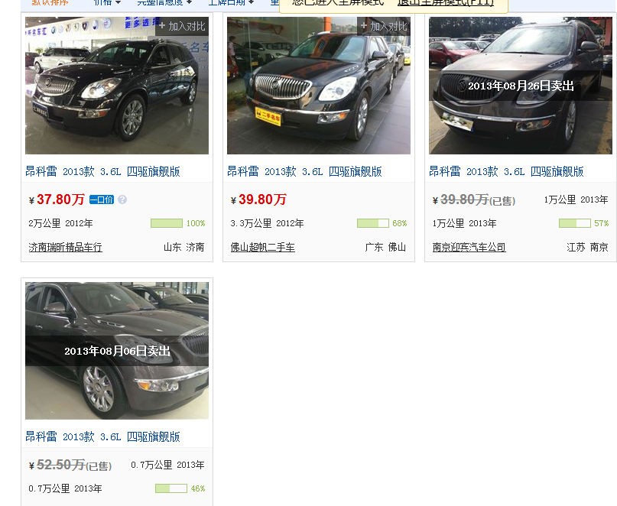
http://www.che168.com/china/bieke/angkelei/s12465/
- 别克 世纪 没有车源。
- 别克 凯越。估值与新车价格相同
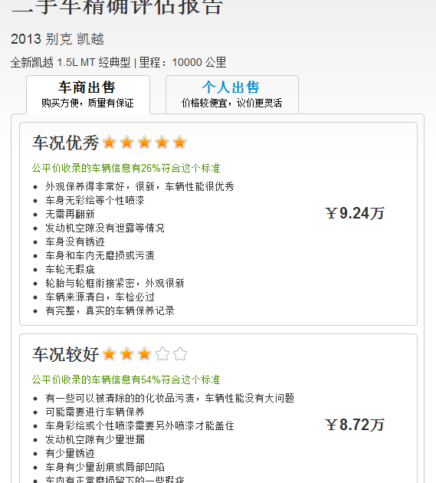
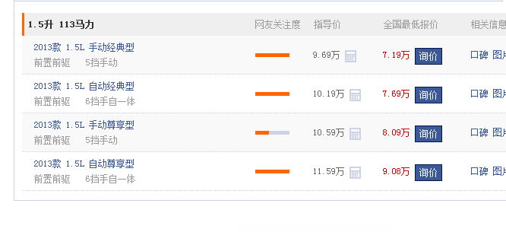
http://www.autohome.com.cn/875/
- 英朗。估值价格超过新车价格
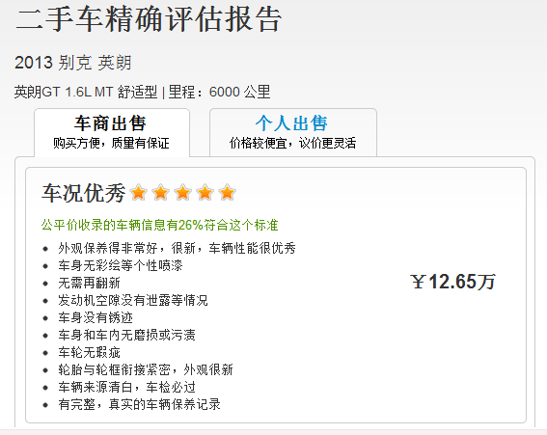
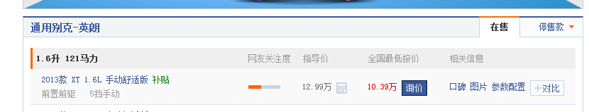
http://www.autohome.com.cn/982/

